Муниципальное бюджетное дошкольное образовательное учреждение

«Детский сад общеразвивающего вида № 56»

Совместная деятельность

воспитателя и детей на тему:

«На лугу пасутся ко…»

Составила:

Калужских

Наталья Анатольевна,

воспитатель

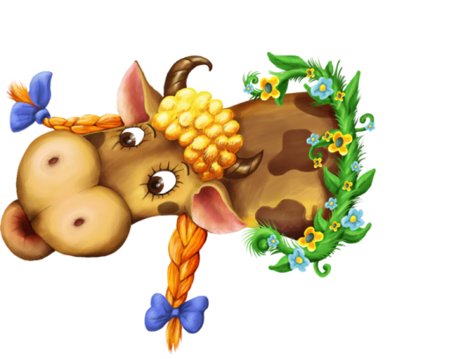
МБДОУ "ДСОВ № 56"

г. Братск – 2014 г.

Цель: Создание у детей положительного эмоционального состояния.

Задачи:

- Вызывать радостное настроение от пения песенки.

- Развивать стремление отгадывать загадки.

- Познакомить с домашними животными.

Ход занятия:

Воспитатель: На бабушкином дворе. Живут домашние животные. Показывает дворик с домашними животными – игрушки. Я вам загадаю загадки, а вы попробуйте отгадать, про кого загадка.

С бородой, а не старик,

С рогами, а не бык,

Доят, а не корова,

Лыко дерет,

А лаптей не плетет.

(Коза)

Воспитатель: Умнички, правильно ребята, это коза.

Воспитатель: Коза какая?

Дети: белая, рогатая,

Дети: Как коза голос подает?

Дети: ме-ме-ме.

Воспитатель: А теперь слушайте еще одну загадку.

Я копытами стучу, стучу,

Я скачу, скачу,

Грива вьется на ветру.

(Лошадь)

Воспитатель: Правильно детки, молодцы. Что у лошадки есть? Какая лошадка цветом?

Дети: копыта, хвостик и т. д

Воспитатель:

Голодная – мычит, сытая – жует.

Всем ребятам молоко дает.

(Корова)

Воспитатель: Скажите, какая корова?

Дети: Корова – рыжая, белая, рогатая, большая.

Воспитатель: Где они живут?

Дети: На домашнем дворе, у бабушки.

Воспитатель: Чем они питаются?

Дети: Траву жуют

Воспитатель: Какие вы у меня молодцы. Конечно, они пасутся на лугу и жуют траву.

Физминутка «Корова».

«Му-му-му! — мычит корова (Идут по кругу, сделав «рога» из указательных пальцев.)

Забодаю Катю с Вовой. (Поворачиваются в круг, делают по два поворота вправо- влево.)

Вы не пьете молоко? (Руки на пояс, делают сердитое лицо.)

Убегайте далеко!» (Разбегаются по группе.)

Н. Нищева

Воспитатель: А сейчас садитесь на ковер мы с вами споем песенку. Песенку «Кто пасётся на лугу?» (слова Черных Ю. Музыка Пахмутовой А.)

Воспитатель поет и показывает пальчиковый театр, а дети помогают.

Далеко, далеко
На лугу пасутся ко…
Козы?
Нет, не козы.
Далеко, далеко
На лугу пасутся ко…
Кони?
Нет, не кони.
Далеко, далеко
На лугу пасутся ко…
Коровы?
Правильно, коровы!
Пейте, дети, молоко -
Будете здоровы.
Пейте, дети, молоко -
Будете здоровы.

Воспитатель: Вот какие мы молодцы. Похлопаем друг, другу. Запомните, ребята молоко полезное и кто его пьет будет здоровым, крепким, сильным.

Литература: И.А. Бойчук, Т.Н. Попушина Ознакомление детей младшего и среднего дошкольного возраста с русским народным творчеством. Санкт-Петербург ДЕТСТВО-ПРЕСС 2013 г. стр 74-75.

